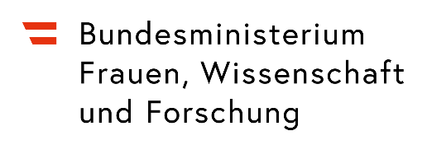

Das BMFWF lädt in Kooperation mit der Österreichischen Akademie der Wissenschaften (ÖAW) und Statistik Austria ein zur
AMDC & ASEP Nutzerinnen-
und Nutzerkonferenz 2026
Mittwoch, 21. Oktober 2026, 9:30
Österreichische Akademie der Wissenschaften, Festsaal
Dr. Ignaz Seipel-Platz 2, 1010 Wien

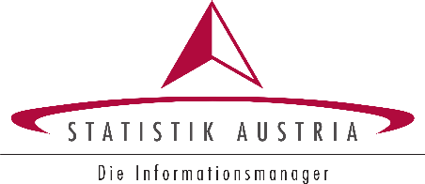
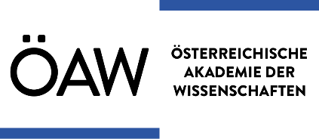

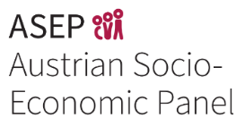

Erreichbarkeit mit öffentlichen Verkehrsmitteln:
U3 | Station Stubentor | Aufgang Wollzeile | www.wienerlinien.at
Anreise mit dem Fahrrad: Fahrradbügel befinden sich vor dem Eingang.
Die Veranstaltungsräumlichkeiten sind barrierefrei zugänglich. Bitte wenden Sie sich an events@bmfwf.gv.at, falls Sie besondere Bedürfnisse haben und Unterstützung benötigen.
Um Anmeldung bis 8. Oktober 2026 wird gebeten.

Programm
Moderation: Alexia Fürnkranz-Prskawetz, Österreichische Akademie der Wissenschaften
9:30 Willkommen & Kaffee
10:00 Begrüßung und Eröffnung
Heinz Fassmann, Präsident der Österreichischen Akademie der Wissenschaften
Manuela Lenk, Generaldirektorin der Statistik Austria
10:30 Update AMDC und ASEP
Marie Beindl, Statistik Austria, AMDC
Marc Plate, Statistik Austria, ASEP
Nadia Steiber, Universität Wien, Wissenschaftlicher Beirat ASEP
11:00 Grußworte
Bundesministerin Eva-Maria Holzleitner, BMFWF
11:15 Podiumsdiskussion: Neue Möglichkeiten für Forschung zu Frauen und
Gleichstellung durch das AMDC und ASEP
Moderation: Catharina Haller-Wank, BMFWF
Franziska Disslbacher, Wirtschaftsuniversität Wien
Sonja Spitzer, Österreichische Akademie der Wissenschaften
Sabine Zinn, Deutsches Institut für Wirtschaftsforschung Berlin
Patrick Mellacher, Universität Graz
12:00 Mittagspause mit Buffet
13.00 Thematische Sessions mit Forschungsprojekten aus dem AMDC und ASEP
Frauen & Gleichstellung  Moderation:  Caroline Berghammer, ÖAW | Migration  Moderation:  Julia Schuster, Statistik Austria | Klima & Umwelt  Moderation:  Sacha Baud, Statistik Austria
Alice Kügler, CEU, Work from Home and Child Penalties (AMDC)  Sonja Spitzer, ÖAW, Parenting Leave, Employment, and Gender Inequalities in Austria (AMDC)  Theresa Hager, Univ. Linz & Magdalena Rath, Univ. Graz, Economic Decision‑Making and Gender Norms: Investigating the Impact of the Familienbonus Plus (AMDC, ASEP)  Michael Hilweg-Waldeck, Univ. Mannheim, The Role of Female Peers in Educational Choice: Classroom Composition and the Timing of Exposure (AMDC) | Marina Tverdostup, WIIW,  Schnellerer Einstieg, bessere Integration? Die frühe Arbeitsmarktintegration ukrainischer Vertriebener im Kohorten- und Gruppenvergleich (AMDC)  Elisabeth Gruber, Univ. Innsbruck, Individualising urbanisation stages: Analysing migration sequences and socio-demographic influences (AMDC)  Georg Kanitsar, IHS, Educational Mismatch and Immigration Concerns (ASEP)  Christian Koch, Univ. Wien & Sören Harrs, Misperceptions about the Welfare State—Economic Losers and Economic Decline (AMDC) | Katharina Burtscher, CEU, Effekt von Sturm „Boris“ auf Klimasorgen in Österreich (ASEP)  Helena Cobo Arevalo, WU Wien, Modeling the distributional and geographical impacts of climate-induced disasters (AMDC)  Valeria Bordone, Univ. Wien, Familienstrukturen und Umweltorientierungen in Österreich: Erste Befunde aus dem Austrian Socio-Economic Panel (ASEP)  Raphael Asada, Univ. Graz, Österreichische Bioökonomie-Zukunft: Grenzen grünen Wachstums (BELOW) (AMDC)

14:30 Kaffeepause
15:00 Thematische Sessions mit Forschungsprojekten aus dem AMDC und ASEP
Ungleichheit  Moderation:  Alexia Fürnkranz-Prskawetz, ÖAW | Evaluation  Moderation:  Patrick Svensson-Jajko, BMFWF | Administrative Data for  Cross-Country Research  Moderation:  Matthias Reiter-Pázmándy, BMFWF
Franziska Disslbacher, WU Wien, Multidimensional Intergenerational Social Mobility and Pathways to Upward Mobility (AMDC)  Julia Hofmann, AK Wien, Matthias Schnetzer, AK Wien & Stefan Angel (WIFO), Einkommensbiografien und Gerechtigkeitsurteile – eine empirische Analyse auf Basis des ASEP  Fabian Kalleitner, LMU München, Subjective Income Position and Subjective Income Mobility (ASEP)  Tobias Eibinger & Riccarda Rosenball, Univ. Graz, Bridging Inequality in Distance and  Gender: Commuting and Child Penalty in the Austrian Labor  Market (AMDC) | Angelika Sauer-Malin & Lisa Bertel, Johanneum Research, Auswirkungen der Ausbildungspflicht bis 18 auf Bildung- und Erwerbsverläufe junger Erwachsener in Österreich (AMDC)  Andrea Weber & Elisabeth Wurm, CEU, Do female members on corporate boards make a difference? An evaluation of the introduction of the gender board quota in Austria, (AMDC)  Nils Kerwien, WU Wien, Real Effects of Credit Market Interventions: Potenzial der AMDC-Unternehmensdaten (AMDC) | Nadia Steiber, Univ. Wien, Comparative research using admin/registry data in Europe – Challenges for researchers  Melinda Tir, János Köllő,  Databank of the Center for Economic and Regional Studies, Administrative Data in Hungary: From Data Linkage to Research Accessibility  Michael Weichselbaumer,  OeNB, Firm Performance amid Geopolitical Supply  Dependencies, AI Driven Digitalization, and the Energy Transition: An International Comparison  Niki Kalavrezou, European  Centre for Social Welfare Policy and Research, Improving Access to Administrative Data for Social Transformation and Resilience in Europe

16:30 Förderprogramm Data: Research: Austria – bisherige Erfahrungen und Beobachtungen
Sybille Wentker, Österreichische Akademie der Wissenschaften
17:00 Abschluss
Im Anschluss an die Konferenz findet ein Vortrag von Sabine Zinn im Rahmen der ÖAW-Statistik Austria Lectures statt.
18:00 Der empirische Wert des Wandels: Mit Längsschnittdaten Vergangenheit verstehen und Zukunft gestalten
Sabine Zinn, Deutsches Institut für Wirtschaftsforschung Berlin

Die Nutzerinnen- und Nutzerkonferenz für das Austrian Micro Data Center (AMDC) und das Austrian Socio-Economic Panel (ASEP) widmet sich aktuellen Forschungsergebnissen, Projekten und Daten aus dem AMDC und ASEP.
Die Österreichische Akademie der Wissenschaften und Statistik Austria veranstalten zweimal jährlich die „ÖAW – Statistik Austria Lectures“. Ziel der Reihe ist es, Trends und Fragen angewandter Statistik im Blick auf gesellschaftliche Herausforderungen zu beleuchten und neue Impulse im Dialog zwischen Wissenschaft und Statistik zu setzen, um so die empirische Forschung am Wissenschaftsstandort Österreich zu stärken und die Grundlagen evidenzbasierter Politikgestaltung zu verbessern.

